

Espacio curricular: Psicología
Docente: Prado Ayelén
Fecha de presentación: 29/08/2025
Curso: 5to “B”
Modalidad: Individual

Objetivo: Conocer los procesos mentales superiores
Contenido: Procesos mentales inferiores: Inteligencia según Daniel Goleman

PROCESOS MENTALES SUPERIORES
Recuerden que dentro de los procesos cognitivos encontramos los inferiores (memoria, atención y percepción) y los procesos superiores (inteligencia, pensamiento y lenguaje Vamos a empezar a estudiar la INTELIGENCIA. Este proceso lo indagaremos según cuatro autores:
- Howard Gardner (Inteligencias múltiples)
- Daniel Goleman (Inteligencia emocional)
- Jean Piaget (El desarrollo de la inteligencia)
- Lev Vigotsky (Teoría sociocultural)
En la guía de hoy, nos enfocaremos en aprender sobre Daniel Goleman.

INTELIGENCIA EMOCIONAL
Biografía
Daniel Goleman (Stockton, 7 de marzo de 1946) ​es un psicólogo, periodista y escritor estadounidense. Adquirió fama mundial a partir de la publicación de su libro Emotional Intelligence (en español Inteligencia emocional) en 1995. Estudió antropología en la Universidad de Amherst, Massachusetts para posteriormente obtener su doctorado en la Universidad de Harvard, también en Massachusetts. Trabajó como redactor de la sección de ciencias de la conducta y del cerebro del periódico The New York Times.​ Ha sido editor de la revista 'Psychology Today' y profesor de psicología en la Universidad de Harvard, en la que obtuvo su doctorado. 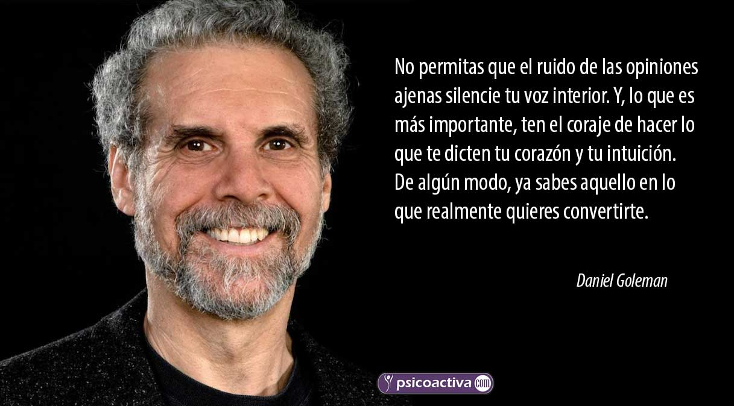
Goleman fue cofundador de la Collaborative for Academic, Social and Emotional Learning (Sociedad para el Aprendizaje Académico, Social y Emocional) en el Centro de Estudios Infantiles de la Universidad de Yale (posteriormente en la Universidad de Illinois, en Chicago), cuya misión es ayudar a las escuelas a introducir cursos de educación emocional.
Inteligencia emocional
El término Inteligencia Emocional se refiere a la capacidad humana de sentir, entender, controlar y modificar los estados emocionales de uno mismo y también de los demás. Es la capacidad que tenemos las personas para percibir las emociones tanto propias como ajenas, así como comprenderlas y regularlas.
La inteligencia emocional nos ayuda a trabajar en equipo escuchando a los demás, proponiendo iniciativas, sabiendo lidiar con los conflictos.
Tener una baja inteligencia emocional es un problema que puede tener una importante influencia en todo tipo de relaciones sociales. Algunos expertos incluso sugieren que la inteligencia emocional puede llegar a ser más importante que el cociente intelectual para determinar el éxito. Piensan que, si hay un éxito que realmente merece la pena, que realmente te hace sentir feliz, es el que logras en tus relaciones con los demás. Por eso, las personas con baja inteligencia emocional tienen tantas dificultades para triunfar. Precisamente sus relaciones con los demás se caracterizan por ser problemáticas y por carecer de una serie de ingredientes fundamentales para que puedan salir adelante de forma saludable.
Con una baja inteligencia emocional puede ser difícil manejar situaciones con los compañeros de trabajo, los jefes, los subordinados, los amigos, la pareja, los familiares y con cualquier otra persona.
Componentes de la inteligencia emocional
El desarrollo de la inteligencia emocional incluye 5 componentes:
1-Autoconciencia Emocional

Tener la habilidad de reconocer y entender las emociones propias y el estado de ánimo. Es un proceso intelectual y gracias a él, podemos establecer una relación entre lo que sentimos, cómo lo expresamos y cómo lo viven los demás. Ponemos el foco en nuestro interior para entendernos un poco mejor. Por ejemplo, reconozco que estoy enojado.
2-Autorregulación Emocional
También conocida como autocontrol emocional, implica la capacidad de controlar los impulsos y las emociones de una forma asertiva y correcta. Una baja autorregulación emocional puede llevar a muchos conflictos, broncas y altercados con aquellos que nos rodean. Gracias al autocontrol emocional, podemos regular nuestras respuestas emocionales reaccionando de manera adecuada ante los acontecimientos que nos depara la vida, de manera que podemos adaptarnos mejor al entorno que nos rodea.
Se trata de aprender a pensar las cosas antes de hablar, poder racionalizar la emoción para evitar que nos desborde y se transforme en ansiedad o adquirir recursos propios para aprender a gestionar nuestras conductas y emociones nosotros mismos.
3-Motivación
Esta es un proceso psicológico que comprende la habilidad de dirigir nuestros estados emocionales hacia una meta u objetivo determinado, siempre con un foco positivo y con mucha energía. Gracias a la motivación, también nos podemos recuperar más fácilmente de contratiempos de la vida, encontrar soluciones rápidamente y volver a encaminarnos hacia nuestras metas, siendo más persistentes y enfáticos.
La falta de motivación se traduce en aburrimiento, cansancio, rutina entendida de una forma negativa, tristeza… En cambio, tener una razón para luchar se transforma en un motor para vivir.
4-Empatía

Cuando hablamos de empatía, nos referimos a la famosa capacidad de ponernos en el lugar del otro, de reconocer las emociones y los sentimientos ajenos. En algunos casos extremos, incluso de vivir esas emociones.
Gracias a esta habilidad, somos capaces de entender e interiorizar las emociones de los demás a partir de la expresión emocional que estos que nos muestran. Ponemos conciencia, pues, en los sentimientos y emociones de quienes nos rodean, vemos nuestro entorno desde otra perspectiva en vez de poner el foco en nosotros mismos. Saber cómo se siente otra persona mediante la comprensión de sus gestos es una capacidad que favorece la comprensión mutua y nos permite tener más y mejores relaciones interpersonales.
Por ejemplo, si alguien llora a nuestro lado, podemos entender que está sufriendo algún tipo de dolor, ya sea físico o emocional.
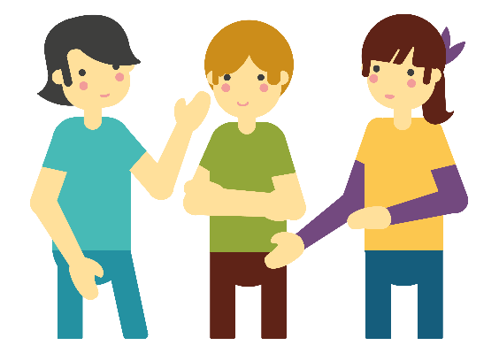
5-Habilidades Sociales
Entendemos las habilidades sociales como el conjunto de capacidades que nos permiten dar respuestas adecuadas al entorno y relacionarnos mejor con las personas que nos rodean. Son la clave para un buen desarrollo personal y profesional. Gracias a ellas, podemos comunicarnos de manera más asertiva, dando a conocer nuestras necesidades para que quienes nos rodean entiendan mejor cómo nos sentimos.
Un ejemplo de buenas habilidades sociales son aquellas personas que mantienen la calma y saben expresar sus opiniones y emociones de una manera tranquila, evitando el conflicto con un hecho potencialmente peligroso, como una discusión o un debate.

ACTIVIDADES EN EL CUADERNO
1-Elabora un mapa conceptual sobre la inteligencia emocional. Recuerda que se realiza con líneas o flechas que tiene conectores entre distintas palabras. Ejemplo:
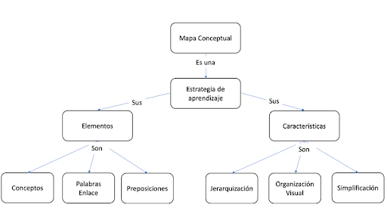
2- Se envía adjunto el Test “Lectura de mente” de Simon Baron-Cohen sobre la lectura de mente a través de los ojos. Debes observar la imagen y elegir cuál de las opciones que te presenta consideras que se corresponde con la mirada. Anotalas en un papel según el número de la imagen. Por último, (solo cuando hayas finalizado el test) abre el documento “Respuestas del test” y compara tus respuestas.
- Debes escribir tus anotaciones del test
- Debes comentar cuál fue tu resultado. (Lo encontrarás al final del documento respuestas del test).

EVALUACIÓN
Se controlara que la actividad este realizada en el cuaderno.

